《提摩太前書》查经聚会之一: 导论
组长版

敬拜时间: 15-20 min.
诗歌: 3-4 首
祷告: 为小组聚会

背景(主题綱领)簡介: (组长分享): 15-20 min
读经：默讀/速讀/輪流讀: 全本提摩太前書

内容提要:

共6章，教牧書信(提摩太前后書，提多書)之一.保羅寫信給因信作真兒子的提摩太（1：2），（1）提醒他在神面前要如何坚信，追求，作門徒的榜樣. （2）並且教導他如何管理教會， （3）對待教會裏长執和各年纪的信徒， （4）护教.

大概寫于AD63-65， 保羅62年入監后获释，在第四次傳道旅程中寫提摩太前書於腓立比（林前16：5，提前1：3），其後再入獄寫提摩太後書.(参考保罗生平表).

提摩太是以弗所監督（牧師），曾被囚后被釋放.（来13：23）

寫作方法：非系統化，隨意顺从聖靈引領之下寫成，与教义，和個人教會事宜相關.

教會所面對是假先知的教導（1：3-7），主要是指猶太荒渺無凭的話語有關家谱（1：4），律法等，此外还有邪靈和魔鬼的道理（4：1-5），要人禁食戒慾，可能是針對希羅文化雛型的諾斯底主義.

诺斯底思想的影响，可能使这些犹太教师使用摩西律法来支持禁欲实践，这种实践源于物质与精神之间的希腊式二元论，他们的犹太背景和希腊化哲学融合在一起，而不是被福音所引导来看律法，这些异教徒被雛型诺斯底主义进一步领入歧途，他们对圣经的解释是保罗在这里嘲笑为“毫无意义的言论”的一种推测维度.在今天的一个应用，是那些使用圣经主要作为他们的知识幻想的跳板，而没有承认圣经的至高无上权威的人.同时，这些经文不得仅仅因为对某一段落持有不同的解释而贬低他人.

教义:

- 律法的原意(1:5-11, 4:1-5, 7)
- 福音真义(1:15-17, 2:5-6)
- 教會論(3:15b-16,三章全章,五章全章, 6:17-19)
- 末世論(4:10, 6:14-16)

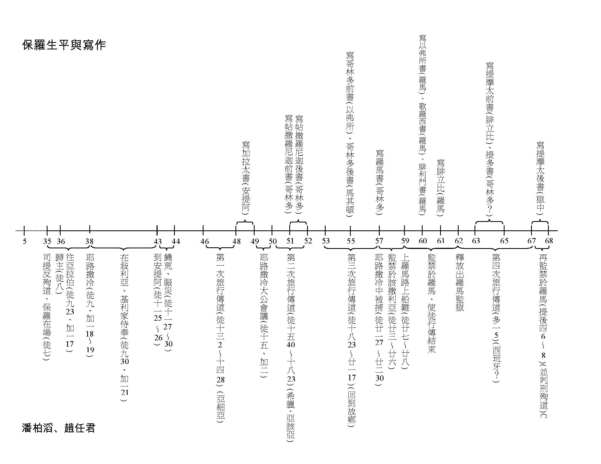大綱分段

I. 使徒保羅與提摩太(1:1-20)

- 1:1-2问安
- 1:3-11異教異端的分辨,心與話的對比
- 1:12-17保羅自身對神的體认
- 1:18-20保羅把正道託付提摩太

II. 敬拜与教會秩序(2:1-4:16)

- 2:1-8敬拜禱告
- 2:8-15分別對教會中男女的教訓(男女的弱點與挽救方法)
- 3:1-13監督和執事的資格
- 3：14-16教會是神的家
- 4：1-16提防異端

III.紀律與責任(5:1-6:2)

- 5:1-2教會對不同年齡的族群的教導
- 5:3-16對寡婦

1. 5:3-8, 16處理寡婦的原則
2. 5:9-10, 16真寡婦教會要照顧
3. 5：11-15處理年青寡婦

C. 5:17-21對教會長老

D. 5:22-25對提摩太個人

- 22-23對提摩太個人的指點
- 24-25對教會紀律的原則

E. 6:1-2仆人與主人

IV. 結语：勉勵與嘱咐（6：3-21）

*交叉对称结构(B-C-B’)

- 6：3-5假先知教導以敬虔为得利的途徑
B 財-- v.6-10貪財是萬惡之根 (敬虔加上知足就是大利了)
C 保守神所託 (中心主題)v.11-16
B’财-- v.17-19不倚靠钱财倚靠萬物的主（積財在天）
v.20-21最後勸誡保守所託

经文讨论: （分组或合組）从提摩太前書大綱中可以看到保羅如何勉勵教會長執和會友？在概讀全書後你对教会事奉有何感想？

分组时间: 15 min

合組總結: 15 min
(各組報告討論結果, 分享補充, 由領查經者參閱提示部份,作整体性總結)

分组祷告: 15 min为查经应用, 组员需要等代祷

